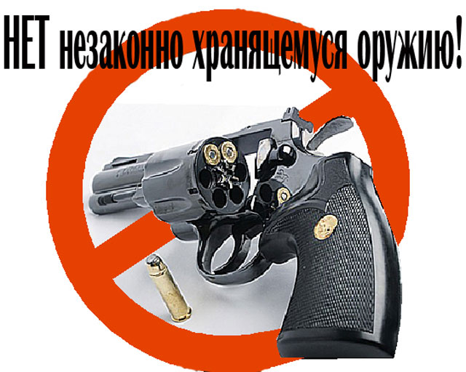
ВНИМАНИЕ!
профилактическое мероприятие
«ОРУЖИЕ – 2018»
Если у Вас имеется незарегистрированное оружие (боеприпасы), оружие с нарушением сроков перерегистрации и Вы хотите добровольно сдать его
за вознаграждение, Вам необходимо обратиться
в ближайший территориальный отдел полиции
Телефоны для справок
8-35167-31602, 02, 8-35167-25602

